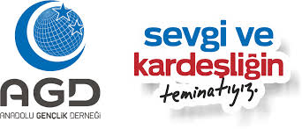

**SAKARYA HANIM LİSELER KOMİSYONU**

**PLANLAMA 2017**

**EKİM**

TANIŞMA ÇAYI

**KASIM**

TEMSİLCİLER EĞİTİMİ KAMPI

ÖĞRETMENLER GÜNÜ ETKİNLİĞİ

**ARALIK**

VELİ ZİYARETLERİ

OKUMA GRUBU KAMPI

**OCAK**

KIŞ-ET KAMPI

*Bunların dışında haftalık sohbetlerimiz, toplantılarımız, okuma grubu etkinliklerimiz ve aylık etkinliklerimiz devam edecektir, inşallah.